ДЕПУТАТ
Законодательного Собрания Иркутской области
от избирательного округа № 20

ДУБАС АНАТОЛИЙ АНАТОЛЬЕВИЧ
666686, РФ, Иркутская область, город Усть-Илимск, проспект Мира, д. 62, офис 1
Тел. (39535) 3-35-22, факс (39535) 3-35-50. E-mail: adubas@mail.ru

14 марта 2017 г. | № 07
Председателю
Законодательного Собрания
Иркутской области
С.Ф. Брилке

 | 664027, г. Иркутск, ул. Ленина, 1а
Уважаемый Сергей Фатеевич!

На основании статьи 53 Устава Иркутской области, статьи 44 Закона Иркутской области от 12.01.2010 № 1-оз «О правовых актах Иркутской области и правотворческой деятельности в Иркутской области» вношу в Законодательное Собрание Иркутской области проект Закона Иркутской области «О внесении изменений в статью 8 Закона Иркутской области «О наградах Иркутской области и почетных званиях Иркутской области».

Приложения на 4 л.

Депутат Законодательного Собрания
Иркутской области А.А. Дубас

ПРОЕКТ

Вносится депутатом
Законодательного Собрания
Иркутской области
Дубасом А.А.

Закон Иркутской области
«О внесении изменений в статью 8 Закона Иркутской области «О наградах Иркутской области и почетных званиях Иркутской области».

Статья 1

Внести в Закон Иркутской области от 24.12.2010 № 141-ОЗ «О наградах Иркутской области и почетных званиях Иркутской области» (Областная, № 151, 29.12.2010) следующие изменения:

в статье 8:

дополнить частью 2.1 следующего содержания:

«2.1. Гражданину, награжденному Почетной грамотой Законодательного Собрания Иркутской области, вручается наградной знак Почетной грамоты Законодательного Собрания Иркутской области установленного образца.»;

часть 4 изложить в следующей редакции:

«4. Описание и изображение Почетной грамоты Законодательного Собрания Иркутской области, наградного знака Почетной грамоты Законодательного Собрания Иркутской области утверждается постановлением Законодательного Собрания Иркутской области.».

Статья 2

Настоящий Закон вступает в силу через десять дней после дня его официального опубликования.

Губернатор
Иркутской области С.Г. Левченко
ПОЯСНИТЕЛЬНАЯ ЗАПИСКА

к проекту Закона Иркутской области

«О внесении изменений в статью 8 Закона Иркутской области
«О наградах Иркутской области и почетных званиях Иркутской области»

Законом Иркутской области от 24.12.2010 № 141-ОЗ «О наградах Иркутской области и почетных званиях Иркутской области» статьёй 8 предусмотрено, что Почетной грамотой Законодательного Собрания Иркутской области награждаются граждане за существенный вклад в развитие законодательства Иркутской области, развитие парламентаризма и укрепление межпарламентских связей в Иркутской области, существенный вклад в обеспечение прав и свобод жителей Иркутской области, инициативу и успехи в развитии местного самоуправления в Иркутской области, достижения в сфере охраны общественной безопасности и правопорядка на территории Иркутской области, значительные успехи в организации предпринимательской деятельности в Иркутской области, достижения в организации благотворительной и попечительской деятельности в Иркутской области, значительный вклад в развитие экономики, производства, искусства, культуры, образования, науки, техники, здравоохранения, физической культуры и спорта, социального развития, охраны окружающей среды в Иркутской области, успехи в решении вопросов социально-экономического развития Иркутской области, активную общественно-политическую деятельность в Иркутской области.
Почетная грамота Законодательного Собрания Иркутской области представляет собой лист плотной бумаги форматом 210 x 292 мм. Награжденный гражданин Почетную грамоту Законодательного Собрания Иркутской области хранит по месту, определенному им самостоятельно. При этом в повседневной жизни награжденный гражданин не имеет визуального отображения факта награждения его Почетной грамотой Законодательного Собрания Иркутской области.
Устранить данную несправедливость призван предлагаемый законопроект, который разработан по аналогии с постановлением Государственной Думы Федерального Собрания Российской Федерации от 18.01.2017 724-7 ГД «О Положении о Почетной грамоте Государственной Думы Федерального Собрания Российской Федерации» (Собрание законодательства Российской Федерации, № 4, 23.01.2017, ст. 571).
Наградной знак Почетной грамоты Законодательного Собрания Иркутской области позволяет окружающим людям отличить в своей среде гражданина, награжденного Почетной грамотой Законодательного Собрания Иркутской области, что придает награжденному гражданину уважение и авторитет за внесенный им вклад в развитие определенной сферы жизни и деятельности в Иркутской области.

Описание наградного знака
Почетной грамоты Законодательного собрания Иркутской области
Наградной знак разработан в соответствии с Методическими рекомендациями по разработке и использованию официальных символов муниципальных образований утвержденных геральдическим советом при Президенте Российской Федерации от 28.06.2006.
Наградной знак «Почетная грамота Законодательного собрания Иркутской области» представляет собой серебристый двухсторонний медальон круглой формы диаметром 29 мм, который крепится при помощи ушка и кольца к четырехугольной колодке размером 42х28 мм, обтянутой тканевой лентой шириной 24 мм.
На лицевой стороне (аверсе) наградного знака в центральной части, в обрамлении зеленых кедровых ветвей, утопленных вниз металла, расположен герб Иркутской области. В верхней части медальона надпись слева направо «ПОЧЕТНАЯ ГРАМОТА» выполненная выпуклыми буквами.
В нижней части медальона надпись слева направо «ЗАКОНОДАТЕЛЬНОГО СОБРАНИЯ».
На обратной стороне (реверсе) в центральной части медальона расположена надпись «Иркутская область». Сверху и снизу надписи фигурные концовки.
Четырехугольная колодка имеет размеры 42х28 мм. В нижней части колодки расположена композиция из лавровых листьев крест-накрест. Тканевая лента сине-бело-синего цвета шириной 24 мм. На оборотной стороне колодка имеет крепление в виде английской булавки.
Наградной знак может вручаться в бархатном или пластиком футляре вместе с Почетной грамотой Законодательного собрания Иркутской области.

Графическое изображение наградного знака
Почетной грамоты Законодательного Собрания Иркутской области

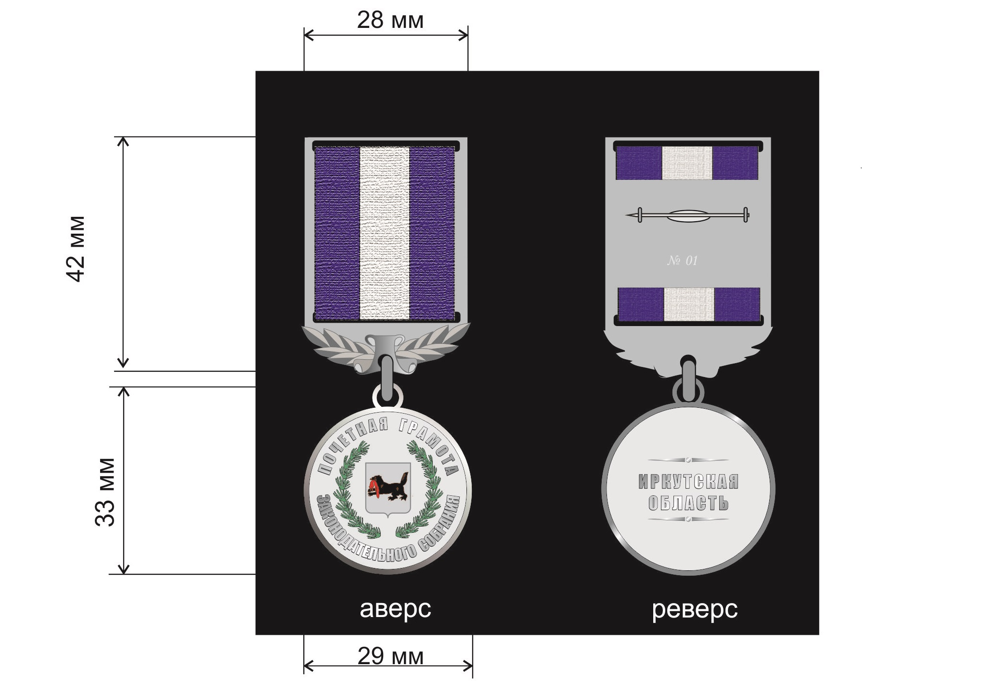

Предлагаемый законопроект предназначен для формирования у населения почетного уважения к гражданам, награжденным Почетной грамотой Законодательного Собрания Иркутской области.
Проект закона предполагает расходы из бюджета Иркутской области, которые подлежат дополнительному расчёту вследствие несения затрат на изготовление наградного знака Почетной грамоты Законодательного Собрания Иркутской области.
Проект закона потребует внесения изменений в Постановление Законодательного Собрания Иркутской области от 19.04.2006 № 21/35-ЗС «Об утверждении описания и изображения Почетной грамоты Законодательного Собрания Иркутской области» в части описания и графического изображения наградного знака Почетной грамоты Законодательного собрания Иркутской области.

Депутат Законодательного Собрания
Иркутской области А.А. Дубас

